Utiliser la brodeuse numérique
Accompagnement BDLA possible

Brodez des T-shirts des sacs ou d’autres accessoires. Récupérez des motifs existants ou bien créez vos propres motifs à broder.

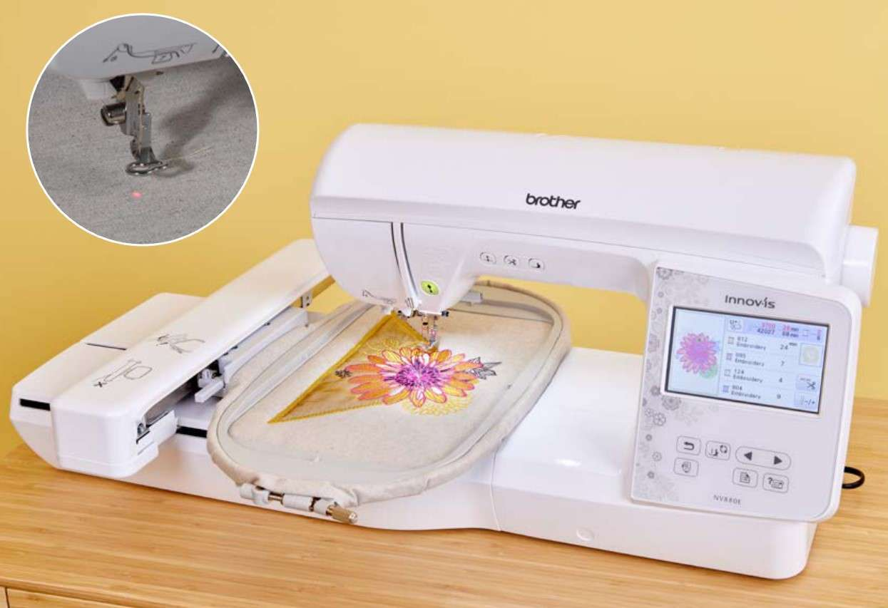

Téléchargez la version numérique de ce guide sur le portail de la BDLA
https://bdla.loire-atlantique.fr rubrique boite à outils >> animer et valoriser la bibliothèque >> exploiter les outils d’animation de la BDLA onglet « valises numériques »
Pour pouvoir exploiter les nombreux liens présents dans ce tuto

Table des matières
Que peut-on faire avec une brodeuse numérique et comment ça marche ? 4
Les opérations de base à effectuer sur la brodeuse 5
Bobinage et installation de la canette 5
Installer la bobine de fil 6
Installer le tissu à broder dans le cadre de broderie 6
Lancer la broderie 7
Trouver des motifs de broderie 8
Utiliser Inkscape et Inkstitch pour créer ses propres motifs de broderie 9
Les images vectorielles 9
Installer Inkscape et Inkstitch 10
Les bases d’inkscape 10
Les éléments les plus importants à retenir de cette vidéo 10
Transférer le fichier .pes vers la brodeuse 11
Accompagnement BDLA 11

Que peut-on faire avec une brodeuse numérique et comment ça marche ?
La brodeuse numérique Brother Innovis F540e permet de broder des motifs (fleurs, animaux, lettres…) sur toutes sortes de tissus. Il peut s’agir de motifs déjà existants (présents sur la brodeuse ou récupérés sur Internet) ou bien de motifs que vous allez créer vous-mêmes.
Il s’agit d’un outil extrêmement polyvalent qui peut être utilisé dans de nombreux ateliers par exemple :
- Customiser et upcycler de vieux vêtements
- Créer un sac de bibliothèque personnalisé
- Créer un tapis de lecture
La brodeuse peut être complétée par les autres outils de couture de la BDLA (empruntables séparément)
- Une machine à coudre Brother FS40s
- Une surjeteuse Brother M343D
Le fil et le renfort de broderie (intissé et hydrosluble) peuvent être fournis par la BDLA, en revanche, nous ne fournissons pas le tissu.
Le principe de la brodeuse, est qu’on part d’un fichier informatique au format .pes (c’est un format propriétaire de brother) qui décrit la forme à broder avec les différents types de points. Ce fichier peut être récupéré sur Internet ou créé avec le logiciel Inkscape.
Le fichier est ensuite téléchargé sur la brodeuse en wifi en utilisant le logiciel spécifique Design Database Transfer.
On doit ensuite placer le tissu à broder dans le cadre de broderie qui est installé sur la brodeuse. La broderie s’exécute ensuite de manière totalement autonome. La seule chose à faire est de changer la bobine de fil, à chaque changement de couleur

Les opérations de base à effectuer sur la brodeuse
Pour fonctionner la brodeuse nécessite un certain nombre de manipulations qui sont un peu complexes la première fois qu’on les effectue mais qui deviennent rapidement assez faciles.
Un grand nombre de tutoriels vidéo sont disponibles sur le site de Brother :
https://support.brother.com/g/b/faqend.aspx?source_c=hf_manual01&c=fr&lang=fr&prod=hf_inovf540eeuk&faqid=faqh00100624_017
Voici les étapes les plus importantes

Bobinage et installation de la canette
Pour broder la brodeuse utilise 2 fils. Un fil blanc qui se trouve dans une canette (très petite bobine en plastique transparent) installée sous le tissu et le fil de couleur installé sur la bobine en haut de la brodeuse.
Il faut régulièrement remettre du fil dans la canette (la bobiner) et repositionner la canette dans son emplacement. Cette vidéo explique comment faire :
https://www.youtube.com/watch?v=IPwfb6RvgzM

Il peut arriver que la canette soit vide au milieu d’un travail. Ce n’est pas grave. Dans ce cas, il faut relever le pied de biche, enlever le cadre de broderie et le retirer délicatement vers soi. Couper les 2 fils qui y sont attachés. Rebobiner la canette, la remettre en place, remettre le fil (si nécessaire), remettre le cadre, rebaisser le pied de biche et relancer la broderie. Elle reprendra où elle s’était arrêtée.
Il peut être bon d’avoir toujours une canette de rechange prête. Ça évite d’avoir à enlever la bobine du haut pour bobiner la canette.
ATTENTION : si en brodant vous constatez que ce qui est brodé est blanc et pas de la couleur du fil de la bobine, c’est que la canette est mal positionnée. Il faut l’enlever, la repositionner et bien faire passer le fil par le chemin prévu.

Installer la bobine de fil
La bobine du haut doit être changée à chaque fois que votre broderie change de couleur (la brodeuse s’arrêtera toute seule chaque fois que c’est nécessaire). Il faut également faire passer le fil par tout un chemin, et l’enfiler dans le chas de l’aiguille.
Cette vidéo explique comment faire :
https://www.youtube.com/watch?v=KAEFUNIqDOM

Installer le tissu à broder dans le cadre de broderie
Le tissu que vous allez broder doit être fixé dans un cadre de broderie qui va servir à le maintenir et à le tendre. La brodeuse est fournie avec 3 cadres de broderie adaptés à la taille des motifs à broder et à la taille du tissu à broder.
- 18 * 13 cm pour le grand cadre
- 10 * 10 cm pour le moyen
- 6 * 2 cm pour le petit
ATTENTION : si vous brodez des tissus en plusieurs épaisseurs (comme un sac ou un T-shirt), faites attention à ne broder qu’une seule des épaisseurs. Ne pensez pas qu’il suffise de mettre la 2e épaisseur sous le cadre de broderie : si vous faite ça, elle sera cousue quand même. Il faut retrousser le tissu comme une chaussette.
Il y a plusieurs manières de fixer le tissu dans le cadre :
- Fixer directement le tissu dans le cadre : pour les broderies pas trop grosses et les tissus qui se tiennent bien (pas trop élastiques) : voir cette vidéo à partir de la 29e minute : https://www.youtube.com/watch?v=7zKiQD7vs1g
- Ajouter un renfort de broderie dans le cadre. Le renfort de broderie évite que le tissu se déforme avec la broderie (particulièrement pour les tissus élastiques). Une fois la broderie, on peut l’enlever ou le laisser s’il ne gène pas. La BDLA propose 2 types de renfort de broderie :
  - Le renfort intissé à déchirer : il ressemble à une forme d’intermédiaire entre du tissu et du papier. Il peut être déchiré une fois la broderie terminée
  - Le renfort hydrosoluble : sorte de plastique qui se dissout dans l’eau chaude.
  - Voir cette vidéo à partir de la 7e minute : https://www.youtube.com/watch?v=7zKiQD7vs1g
- La broderie hors cadre : quand le tissu est trop épais, on ne peut pas le positionner dans la cadre. Dans ce cas, on met juste le renfort de broderie dans le cadre, et on fixe le tissu sur le renfort avec de la colle spéciale ou des aiguilles (sans le mettre dans le cadre).
voir cette vidéo : https://www.youtube.com/watch?v=cIfOIUo0diA
Une fois le tissu fixé dans le cadre, il faut clipser le cadre sur la brodeuse en s’aidant de la languette métalique : https://www.youtube.com/watch?v=smU6rKwiv2Y&t=64s
Petits conseils :
- Le tissu doit être bien tendu (on dit qu’il doit faire un bruit de tambour quand on tape dessus avec le doigt), mais pas au point de le déformer
- Pour tendre le tissu, rabattez le vers l’intérieur du cadre, pas vers l’extérieur (ça ferait sauter le cadre).

Lancer la broderie
Une fois la canette et le fil positionnés, le tissu installé sur le cadre de broderie et le cadre de broderie installé sur la brodeuse, vous allez pouvoir lancer la broderie.
Vous devez naturellement avoir un motif à broder (voir partie suivante)
Cette vidéo présente les principales étapes : https://www.youtube.com/watch?v=smU6rKwiv2Y&t=64s

Cette autre vidéo un peu plus longue fait une présentation générale des bases à connaitre pour broder :
https://www.youtube.com/watch?v=7zKiQD7vs1g
La brodeuse permet de déplacer, agrandir, faire pivoter les motifs de broderie ; Voyez cette vidéo :
https://www.youtube.com/watch?v=529R2H-9H38&t=3s

Trouver des motifs de broderie
Les motifs de broderie prennent la forme de fichiers informatiques ayant l’extension .pes (il s’agit d’un format propriétaire de Brother). Il est possible de transférer ces fichiers sur la brodeuse par wifi ou en usb.
Il existe 3 manières de se procurer ces fichiers :
- Certains sont déjà présents sur la machine et peuvent être utilisés directement. C’est le cas en particulier des lettrages (si on veut simplement broder un prénom sur un t-shirt ou un sac par exemple).
- Il est possible de récupérer ces fichiers sur internet. Certains sites proposent de les télécharger gratuitement ou contre paiement. Quelques exemples :
> https://sewingcraft.brother.eu/fr-fr/idees-creatives/motifs-gratuits
> https://www.etsy.com/fr/?ref=lgo (payant)
> https://www.2stitch.com/fr/motifs-broderie-gratuits/ (liens vers d’autres sites)
Une fois récupérés, ces fichiers doivent être transférés vers la brodeuse (voir la rubrique dédiée à cette question)
- Créer son propre fichier .pes soit en partant de rien, soit en convertissant une image au format .pes. pour cela, on devra utiliser le logiciel Inkscape et son extension Inkstitch

Utiliser Inkscape et Inkstitch pour créer ses propres motifs de broderie

Les images vectorielles
Inkscape est un logiciel libre et gratuit permettant de créer et retoucher des images vectorielles. Il est possible d’installer l’extension Inkstitch qui permet de convertir les images vectorielles en motifs de broderie au format .pes
Pour bien comprendre il faut distinguer les 3 types de fichiers :
- Les images bitmap (traditionnelles) au format jpg, png ou gif. Elles sont composées d’un grand nombre de points de couleur (les pixels). Quand on zoome sur l’image, les points grossissent (deviennent des carrés) on dit que l’image est pixelisée
- Les images vectorielles (format svg) : elles ne sont pas composées de points mais de trajectoires. On peut zoomer à l’infini, l’image ne pixélisera pas. En contrepartie, on ne peut pas avoir des images aussi complexes que les images bitmaps
- Le format pes pour la broderie s’appuie sur le format vectoriel (svg), mais il ajoute des informations spécifiques aux brodeuses. Par exemple le type de points, l’écart entre les points…)
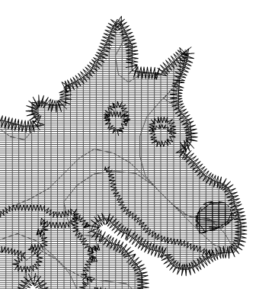

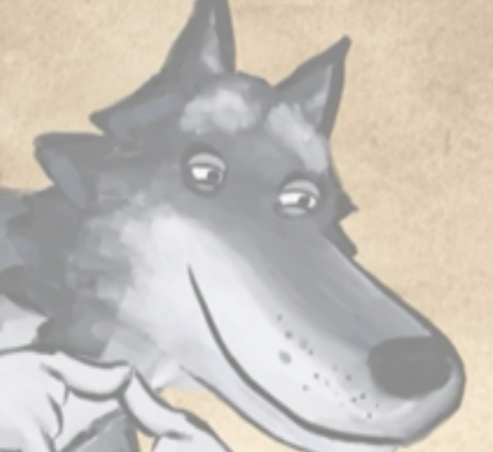
Image bitmap (format .jpg, .png ou .gif) | Image vectorielle (format .svg) | Format de broderie (.pes)
L’image est composée de milliers de points (pixels) | L’image est composée de trajectoires | On ajoute aux trajectoires de l’image vectorielles des informations spécifiques à la brodeuse.

Pour créer un fichier de broderie (.pes) on partira donc soit directement d’une image vectorielle, soit d’une image bitmap que l’on convertit en image vectorielle puis à laquelle on ajoute les informations spécifiques à la brodeuse.

Installer Inkscape et Inkstitch
- Installer Inkscape : https://inkscape.org/fr/ rubrique « télécharger »
- Installer inkstitch : https://inkstitch.org/fr/docs/install-windows/

Les bases d’inkscape
La BDLA a réalisé une vidéo d’une 40aine de minutes qui vous présente les bases d’Inkscape, Inkstitch et de la manière dont on peut les utiliser pour créer un motif de broderie à partir d’un modèle :
https://youtu.be/ru4v1pBqz_I

Les éléments les plus importants à retenir de cette vidéo
- Commencez par redimensionner votre page aux dimensions de votre cadre de broderie (18x13, 10x10 ou 6x2 centimètres)
- Importez votre image à copier, redimensionnez-la et positionnez la dans le cadre
- Créez un calque pour chaque couleur de fil que vous allez utiliser
- Créez vos tracés avec l’outil plume ou avec l’outil crayon
- Ajustez-les avec l’outil nœuds
- Modifiez la couleur du fond, du contour et l’épaisseur du contour
- Si votre tracé comporte un fond ET un contour, dupliquez-le. Dans l’un ne conservez que le fond, dans l’autre que le contour
- Répartissez vos tracés dans les calques correspondant aux différentes couleurs. Le fait de regrouper les tracés d’une même couleur ensemble permettra de limiter les changements de bobines de fil
- Ordonnez les calques et les tracés dans l’ordre où ils devront être brodés en partant du bas (sera brodé en premier) vers le haut (sera brodé en dernier)
- Sélectionnez les différents tracés et ouvrez l’extension Inkstich (extension >> Inkstitch >> paramètres) pour indiquer quel type de point de broderie vous souhaitez lui associer. A chaque fois il faudra cliquer sur «apply and quit » pour valider les modifications et fermer la fenêtre inkstitch.
- Il existe 3 types principaux de points
  - Remplissage ou satin (pour les aplats de couleur). Par défaut Autofill (les coutures sont parallèles) mais peut aussi être circulaire ou suivre les bords de la forme
  - Running stitch / bean stitch : un trait sans épaisseur. Il est possible de passer plusieurs fois sur la trajectoire pour mieux voir le fil, ou d’utiliser des beans (la brodeuse passe plusieurs fois sur chaque point) ce qui donne un effet pointillé
  - Zigzag stitch : points en zig zag ce qui donne une épaisseur à la ligne. L’épaisseur du trait correspond à l’épaisseur du contour (modifiable via l’onglet fond et contour >> style de contour). Il est recommandé de ne pas faire moins d’un millimètre d’épaisseur.
- Une fois tous les tracés paramétrés (penser à masquer l’image de base), on peut visualiser l’ensemble via extension >> inkstitch >>visualiser et exporter >> simulateur (attention de ne pas avoir sélectionné de tracé).
- S’assurer que les tracés sont brodés dans le bon ordre à la fois pour limiter les changements de bobine et pour que certains tracés ne soient pas recouverts par d’autres.
- Quand tout est OK, aller dans le menu fichier >> enregistrer sous et enregistrer au format .pes
- C’est ce fichier qui pourra être transféré vers la brodeuse.

Transférer le fichier .pes vers la brodeuse
Pour transférer le fichier de broderie au format .pes vers la brodeuse, il faut utiliser le logiciel « Design Database Transfer » qui peut être téléchargé gratuitement sur le site de brother
L’ordinateur sur lequel est installé Design Database Transfer et la brodeuse numérique doivent être tous les deux connectés au même réseau wifi
Connecter la brodeuse à un réseau wifi : https://www.youtube.com/watch?v=q0okStK59Lg
Utiliser Design Database Transfer pour transférer un fichier .pes vers la brodeuse : https://www.youtube.com/watch?v=iSBet0FEv2g

Accompagnement BDLA
Dans le cadre de l’offre de médiation numérique de la BDLA, nous pouvons venir réaliser des ateliers, ou vous former dans vos locaux. ATTENTION : cet accompagnement doit être conçu également comme une formation. Vous devrez co-animer cet atelier pour être en mesure de le réaliser vous-même par la suite.
Vous vous engagez à réaliser au moins un atelier par vous-même (le même ou un autre) avec la brodeuse numérique.
En plus du temps d’atelier, on prévoira une heure (avant ou après l’atelier) pour effectuer un transfert de compétence. Celui-ci ne remplace pas les formations d’une journée de prise en main de la brodeuse organisées régulièrement par la BDLA dans le cadre des Digital Mardi auxquelles nous vous conseillons d’assister.
Pour profiter de cet accompagnement, contactez
Sarah Meslage : sarah.meslage@loire-atlantique.fr
Quentin Chevillon : quentin.chevillon@loire-atlantique.fr

